BACCALAURÉAT GÉNÉRAL

Épreuve pratique de l’enseignement de spécialité physique-chimie
Évaluation des Compétences Expérimentales

Cette situation d’évaluation fait partie de la banque nationale.

ÉNONCÉ DESTINÉ AU CANDIDAT

NOM : | Prénom :
Centre d’examen : | n° d’inscription :

Cette situation d’évaluation comporte quatre pages sur lesquelles le candidat doit consigner ses réponses.
Le candidat doit restituer ce document avant de sortir de la salle d'examen.

Le candidat doit agir en autonomie et faire preuve d’initiative tout au long de l’épreuve.
En cas de difficulté, le candidat peut solliciter l’examinateur afin de lui permettre de continuer la tâche.
L’examinateur peut intervenir à tout moment, s’il le juge utile.
L’usage de calculatrice avec mode examen actif est autorisé. L’usage de calculatrice sans mémoire « type collège » est autorisé.

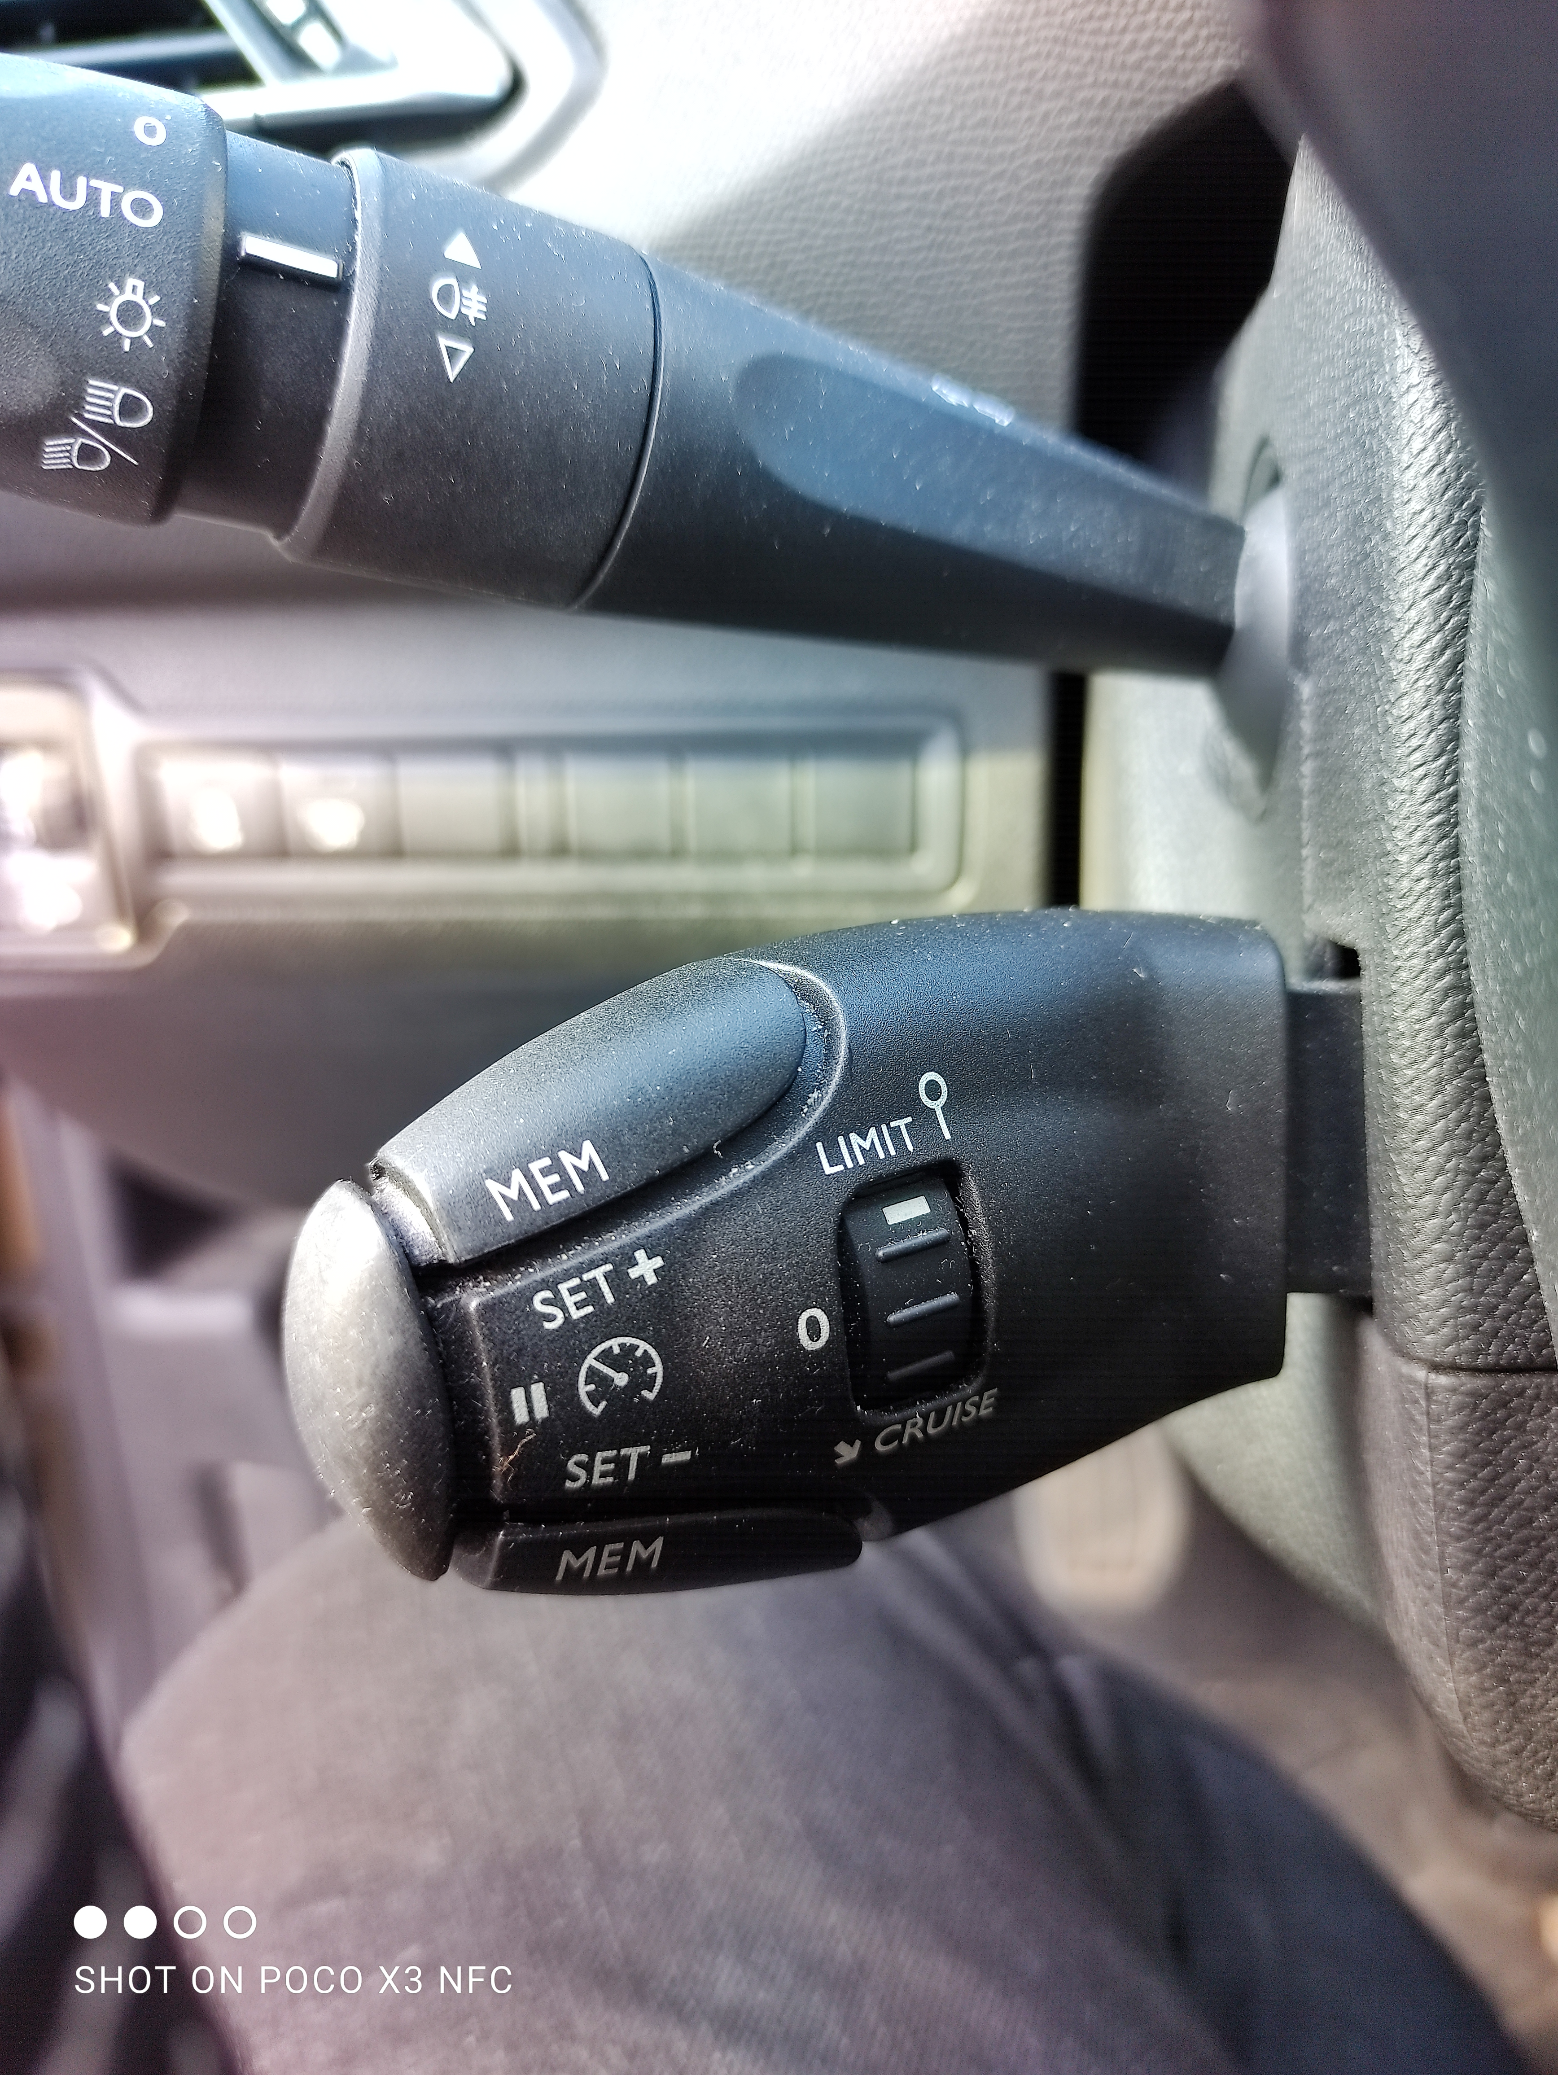
CONTEXTE DE LA SITUATION D’ÉVALUATION

Un régulateur de vitesse est un système destiné à stabiliser automatiquement la vitesse des véhicules automobiles. Le conducteur fixe la vitesse à laquelle il veut rouler puis le régulateur prend le relais et maintient la vitesse définie. Ce régulateur de vitesse maintient une vitesse fixe sans aucun contrôle du conducteur sur l'accélérateur.

D’après un article de Wikipédia

Sur une séquence filmée, on voit une voiture rouler à vitesse constante en klaxonnant. On dispose des fichiers vidéo et audio de la séquence.
Commande de régulateur de vitesse

Le but de cette épreuve est de savoir si les valeurs de la vitesse de la voiture obtenues à partir des enregistrements vidéo et audio peuvent permettre de tester la fiabilité d’un régulateur de vitesse.

INFORMATIONS MISES À DISPOSITION DU CANDIDAT

Tournage de la séquence

Sur la séquence, on observe un véhicule roulant à vitesse constante en ligne droite. Le schéma ci-dessous précise les positions de la caméra et du microphone

Position de la caméra
Position du microphone
Véhicule

Données utiles à l’exploitation de la vidéo :

- la longueur totale du véhicule est 4,05 m ; cette longueur peut servir à l’étalonnage de la vidéo ;
- une pastille blanche collée sur l’une de ses portières permet de réaliser un pointage.

Données utiles à l’exploitation de l’enregistrement sonore :

- on peut repérer deux phases à partir de l’enregistrement :
une phase d'approche du véhicule par rapport au microphone ;
une phase d'éloignement du véhicule par rapport au microphone.
temps (s)
approche
éloignement
Signal
12
6
4
2
8
10
non exploitable

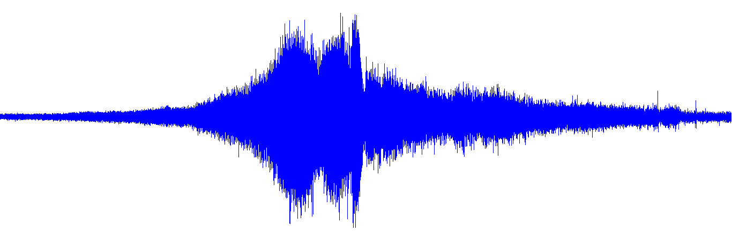

- célérité des ondes sonores dans les conditions du tournage : ${\text{V}}_{\text{son}}$ = 3,4 $×$ 10² m$∙$s^{–1}

Effet Doppler et vitesse d'un véhicule

Si f_{R} désigne la fréquence perçue par un observateur fixe sur le bord de la route lors du rapprochement du véhicule et f_{E} la fréquence perçue par un observateur fixe sur le bord de la route lors de l’éloignement du véhicule, la vitesse v_{véhicule} du véhicule dans le référentiel de la route, peut être obtenue par la relation :
$${\text{v}}_{\text{véhicule}}\text{ =} {\text{V}}_{\text{son}}\text{∙}\frac{\text{(}{\text{f}}_{\text{ R} }\text{-} {\text{f}}_{\text{E}}\text{)}}{\text{(}{\text{f}}_{\text{ R} }\text{+}{\text{f}}_{\text{E}}\text{)}}$$

TRAVAIL À EFFECTUER

Dans le dossier « Enregistrements », situé sur le bureau de l’ordinateur, se trouvent les fichiers vidéo et audio de la scène étudiée. On considère qu’au cours du mouvement où les enregistrements fournis ont été réalisés, la vitesse du véhicule est constante.

- Exploitation d’un enregistrement vidéo (30 minutes conseillées)

Présenter de manière très concise les principaux éléments d’une démarche expérimentale permettant de déterminer la vitesse horizontale du véhicule par une exploitation de l’enregistrement vidéo.

…………………………………………………………………………………………………..……….………..………………..
…………………………………………………………………………………………………..……….………..………………..
…………………………………………………………………………………………………..……….………..………………..
…………………………………………………………………………………………………..……….………..………………..
…………………………………………………………………………………………………..……….………..………………..
…………………………………………………………………………………………………..……….………..………………..
…………………………………………………………………………………………………..……….………..………………..

APPEL n°1
Appeler le professeur pour lui présenter la démarche
ou en cas de difficulté

Mettre en œuvre la démarche puis déterminer la valeur de la vitesse horizontale du véhicule.

v_{véhicule} =……………….

APPEL n°2
Appeler le professeur pour lui présenter le résultat obtenu
ou en cas de difficulté

- Exploitation d’un enregistrement sonore (20 minutes conseillées)

Présenter de manière très concise les principaux éléments d’une démarche expérimentale permettant de déterminer la vitesse horizontale du véhicule par une exploitation de l’enregistrement sonore.

…………………………………………………………………………………………………..……….………..………………..
…………………………………………………………………………………………………..……….………..………………..
…………………………………………………………………………………………………..……….………..………………..
…………………………………………………………………………………………………..……….………..………………..
…………………………………………………………………………………………………..……….………..………………..
…………………………………………………………………………………………………..……….………..………………..

APPEL n°3
Appeler le professeur pour lui présenter la démarche
ou en cas de difficulté

Mettre en œuvre la démarche validée par l’évaluateur puis déterminer la valeur de la vitesse horizontale du véhicule.

v_{véhicule} =……………….

APPEL n°4
Appeler le professeur pour lui présenter le résultat
ou en cas de difficulté

- Test de fiabilité d’un régulateur de vitesse (10 minutes conseillées)

De nombreux véhicules disposent d’un régulateur qui permet de maintenir la vitesse à une valeur choisie par l’automobiliste. La valeur choisie est exprimée en km$∙$h^{–1} ; elle est un multiple de 2. On peut par exemple choisir une vitesse de 50 km$∙$h^{–1} ou 52 km$∙$h^{–1}.

Le conducteur de la voiture de la séquence filmée a reglé le régulateur de vitesse sur 78 km$∙$h^{–1}.

En utilisant les valeurs de v_{véhicule} trouvées précédemment, peut-on affirmer que le régulateur de vitesse est fiable ?

…………………………………………………………………………………………………..……….………..………………..
…………………………………………………………………………………………………..……….………..………………..
…………………………………………………………………………………………………..……….………..………………..
…………………………………………………………………………………………………..……….………..………………..

Fermer les logiciels et ranger la paillasse avant de quitter la salle.

